UHF RFID固定式  工业型读写器  VF-747P | 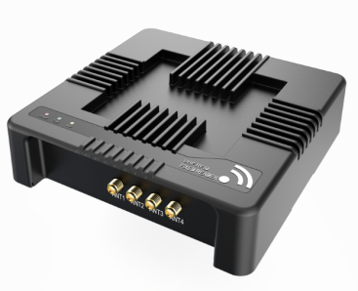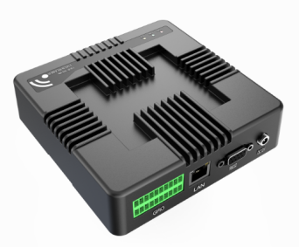

产品特性
- 结构设计：外壳采用高强度压铸铝材，外观专利设计，坚固耐用，满足苛刻工作环境要求；
- UHF RFID模块: 采用Indy R2000专用 UHF RFID芯片，具有出色的稳定性和强劲的多标签远距离识别性能；TI ARM嵌入式处理芯片实现高速读取和数据快速运算；
- 适用标签：全面支持符合EPCglobal UHF Class 1 Gen 2 / ISO 18000-6C/ ISO18000-6B标准的电子标签；
- 工作频段：工作频率865～868MHZ，902～928MHZ(可按不同的国家或地区要求调整)；
- 协议支持：支持万全VUP协议，支持ModbusTCP、ModbusRTU协议、支持TCP/UDP协议；
- 通讯方式：支持十/百兆网口通讯、WiFi\4G（选配）、支持232/485通讯、支持韦根通讯；
- 通讯接口（GPIO逻辑控制）：采用4路输出控制（支持DC24V/2A，AC120V/2A），2路输入控制；
- 天线接口：支持4路RFID外接SMA天线接口；独立的WIFI和4G天线接口（WiFi/4G选配）；
- 供电方式：方式1、支持宽压DC9～24V（3A）供电；
方式2、也可采用POE供电（只支持百兆1236线序供电）；
- 功率范围：输出功率达0～33dbm可调，
- 读/盘模式：支持连续（自动）、命令、触发方式工作模式；数据上报模式：缓存、定时、即时模式
- 升级方式：1、线下升级：支持RS232；
2、在线升级：网口、2.4G_WiFi均支持（WIFI选配）；
- 工作提示：LED指示灯闪烁提示工作状态，及蜂鸣器鸣响方式，方便用户掌控产品的工作状态。
- 防护：通讯接口带隔离防护、部分关键通讯接口防雷防静电；
- 认证要求：通过FCC、CE认证，应用满足仓储物流供应链、固定资产管理、交通车辆管理、生产制造等；
- 温度保护：极寒地区支持温度补偿功能（选配）：
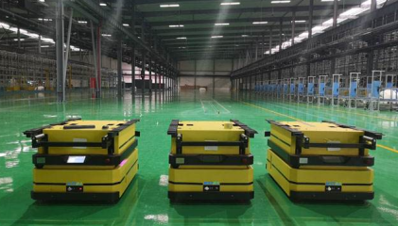
AGV车导航 物流分拣线 汽车零部件管理 机床刀具管理

规格参数
规 格 描 述
产品型号(订购代码) | VF-747P
性 能 指 标
RF核心芯片 | 美国英频杰Indy R2000专用射频芯片
空口协议 | EPC Global UHF class1 Gen2/ISO 18000-6C
工作频率 | 902~928MHz或865~868MHz
输出功率 | 0~33dBm±1dBm
接收灵敏度 | ＜﹣80dBm
标签识别峰值速度 | ＞200次/秒
读取距离 | 0~25000mm（与读写器参数配置、天线增益、标签类型有关）
写入距离 | 0~10000mm（与读写器参数配置、天线增益、标签类型有关）
标签RSSI | 支持
天线连接保护 | 支持
支持地区 | 美国、加拿大和其他符合美国FCC Part 15规范的地区  欧洲和其他符合ETSI EN 302 308规范地区  中国、印度、日本、韩国、马来西亚、台湾
天线数量 | 4个外接SMA天线接口
通讯接口 | RJ45、RS232、RS485、Wiegand26/34接口
通讯协议 | ModbusTCP、ModbusRTU、TCP/UDP协议
WiFi（选配） | 支持IEEE 802.11 n/b/g
加热装置（选配） | 低温自动加热（零下5°）选配（根据项目现场环境确定）
通信速率 | 串口通信速率9600～115200bps，RJ45通信速率10/100Mbps
工作状态 | LED指示灯、蜂鸣器
固件升级 | 可扩展的升级机制
通用输入/输出（GPIO） | 2路输入、4路输出
应用软件接口 | 提供API开发包及C和Java应用例程
机 械 电 气 性 能
尺寸 | 138(长)*138 (宽)*38(高)mm
电源 | 工作电压DC9~24V、超级网口版本支持POE供电
射频输出接口 | SMA型连接器
功耗 | 最大功耗3W，最大启动电流1A
重量 | 约1.32kg（整套）
湿度 | 5% ~ 95%, 非凝结
防护等级 | IEC IP51
工作温度 | -20ºC ~ +80ºC
存储温度 | 常温
合规性认证 | FCC认证、CE认证

产品尺寸图：
